Demo sforzo muscolare

Guida all’avviamento e alla registrazione di un esperimento

1. Prerequisiti

Assicurarsi che ci sia un server MQTT attivo (fondamentale per lo scambio di dati tra computer di raccolta dati e programmi di ricezione dati)

Assicurarsi che ci sia un server MongoDB attivo (fondamentale per il salvataggio dei dati e la presa dei dati per la parte front-End)

Assicurarsi che si abbia i modelli di machine learning salvati, nel caso dell’immagine mostrata qui sotto sono salvati su un server MlFlow di facile chiamata.

Eseguendo il comando docker ps direttamente sulla macchina che funziona da host dei server questo dovrebbe essere l’output



1. XSens

* Avviamento

Durante l’esecuzione della nostra demo i sensori da accendere sono solo quelli relativi alla parte superiore del corpo con eccezione delle mani.

Di seguito una lista dei sensori da accendere: Stern, Head, Shou L/R, Pelv, uARM L/R, fARM L/R.

Per accendere i sensori bisogna semplicemente schiacciare l’unico pulsante presente per un secondo e assicurarsi che la luce lampeggi, di seguito una immagine raffigurante il pulsante da premere:

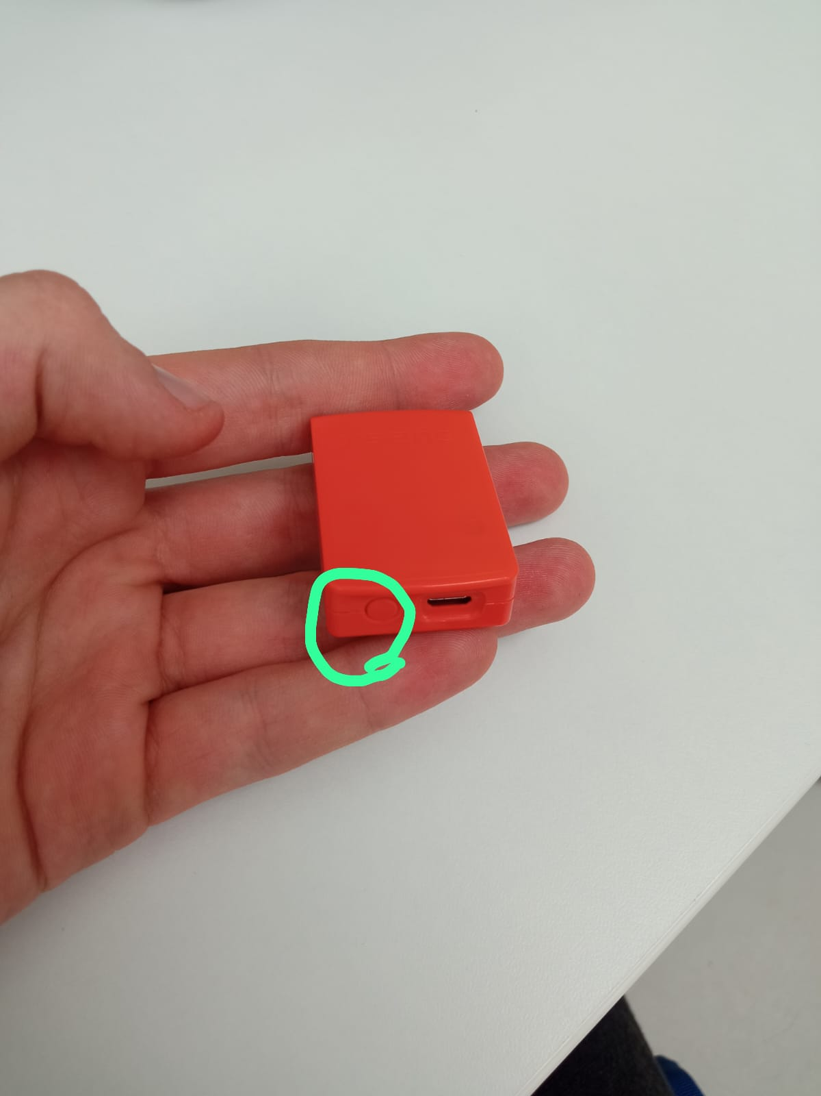

Per controllare che la batteria sia sufficientemente carica accendere i sensori, collegare la chiavetta USB all’interno della custodia e collegare l’HUB al computer come di seguito:

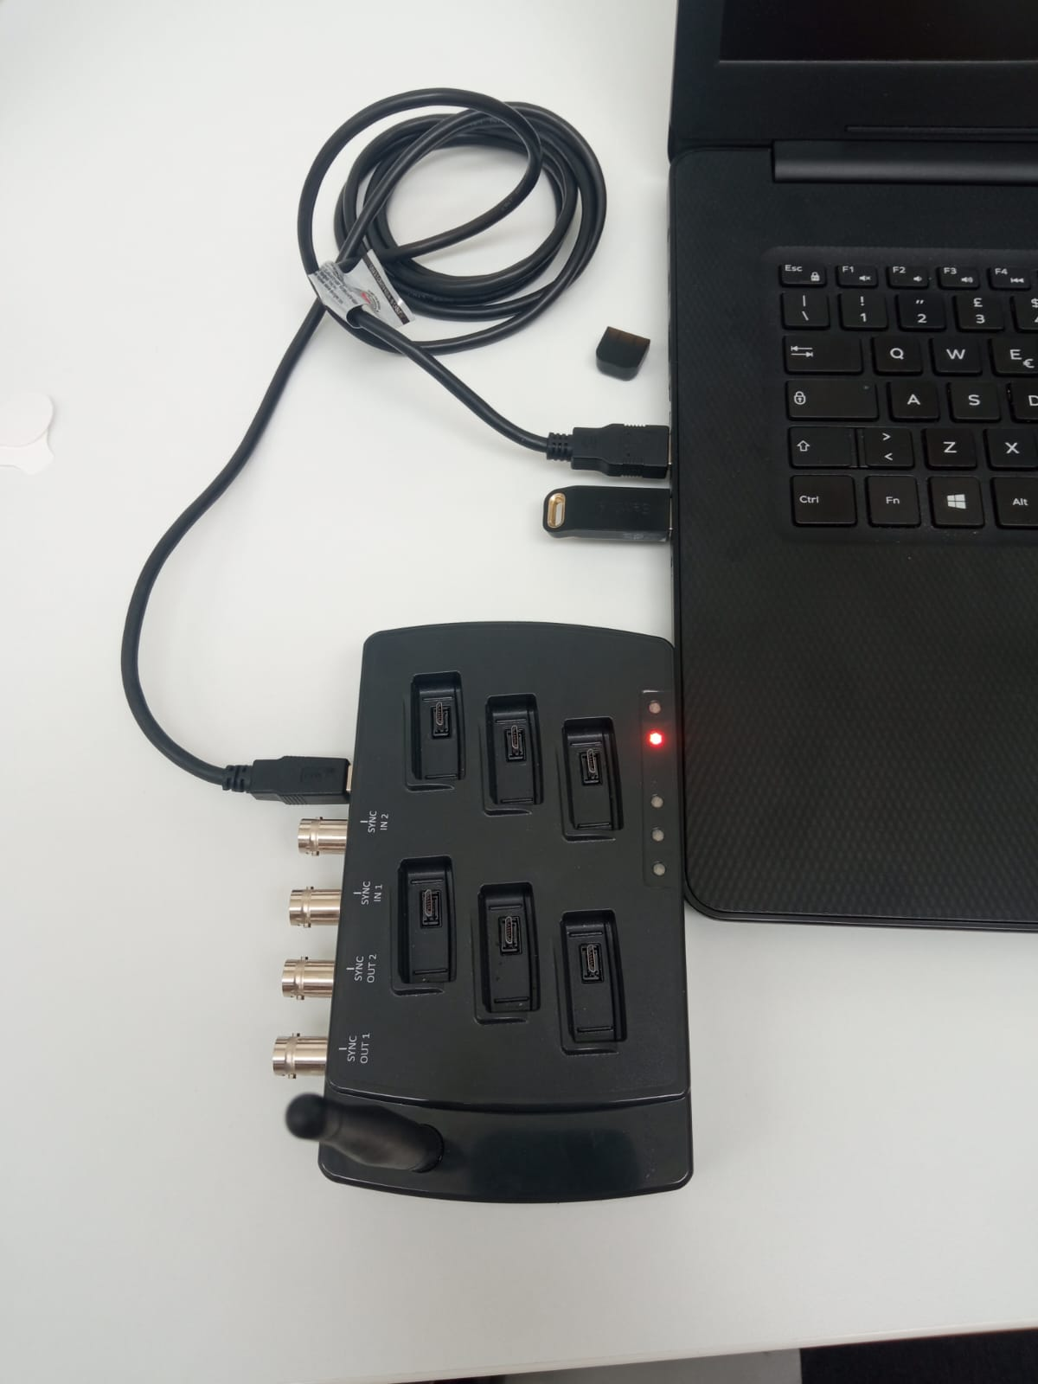

Aprire il programma Xsens MVN 2012.0, cliccare su “File” e “start a new motion”. Successivamente muovere i sensori, cliccare su impostazioni e guardare la batteria. Di seguito una immagine illustrativa:

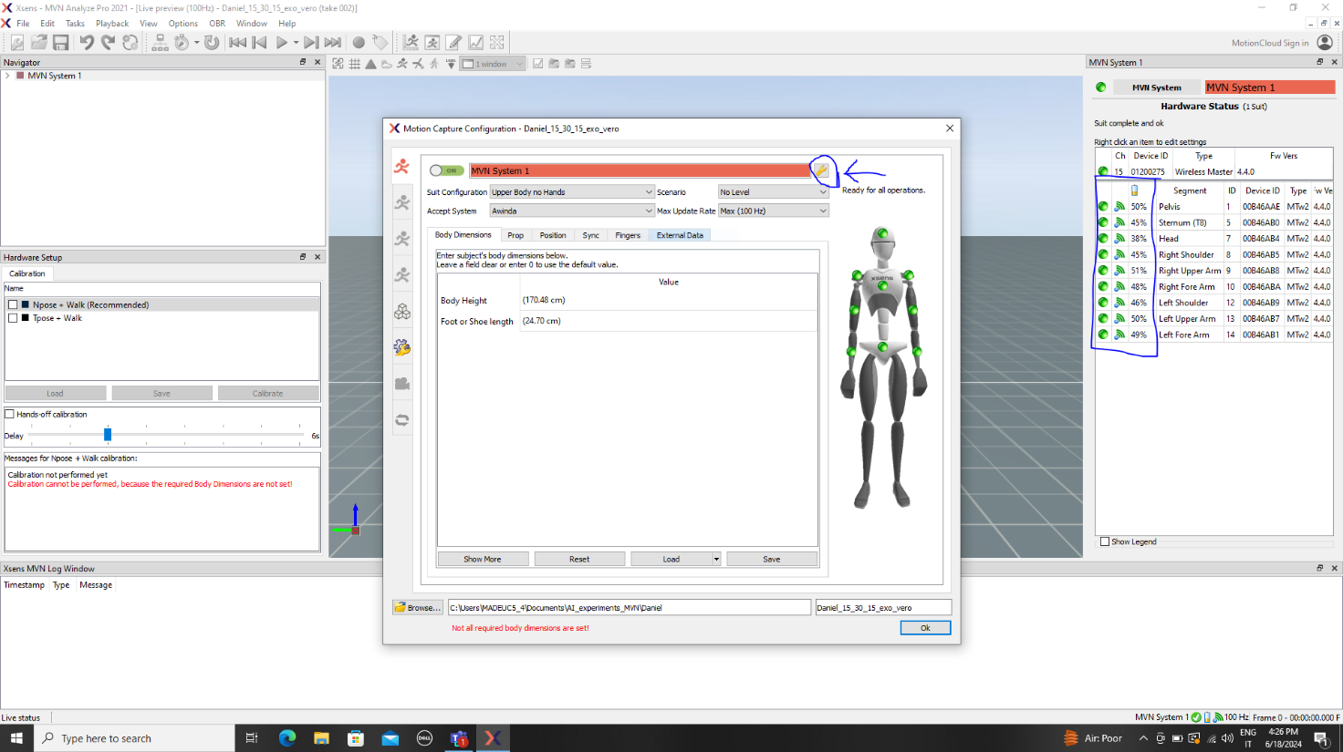

* Posizionamento sul corpo

Al fine di posizionare correttamente i sensori sul corpo seguire e replicare le istruzioni qui sotto:

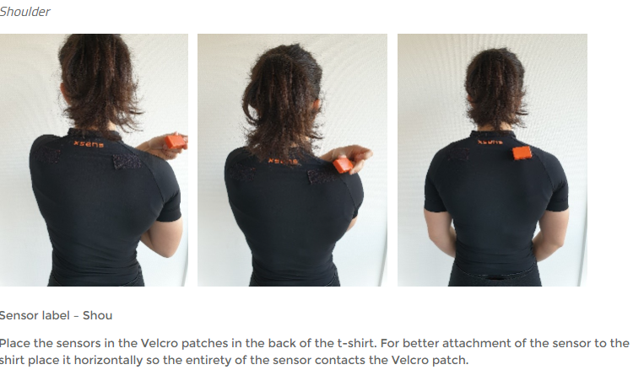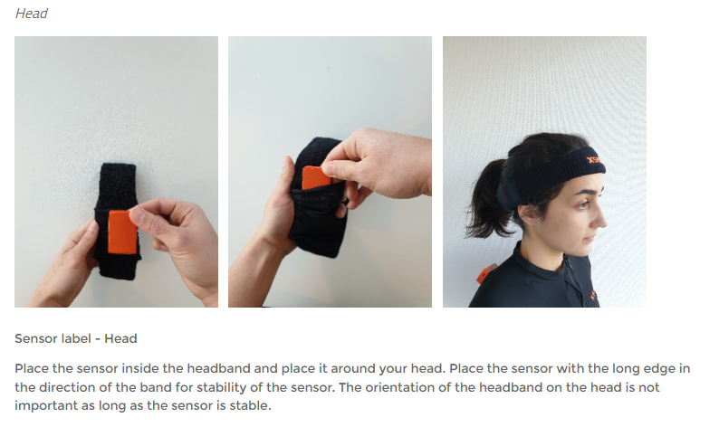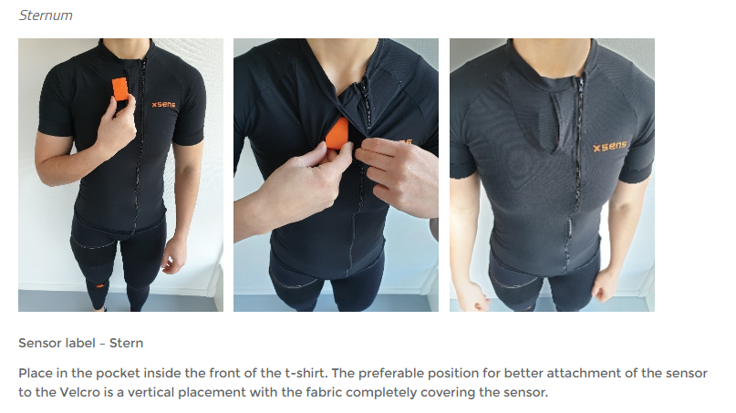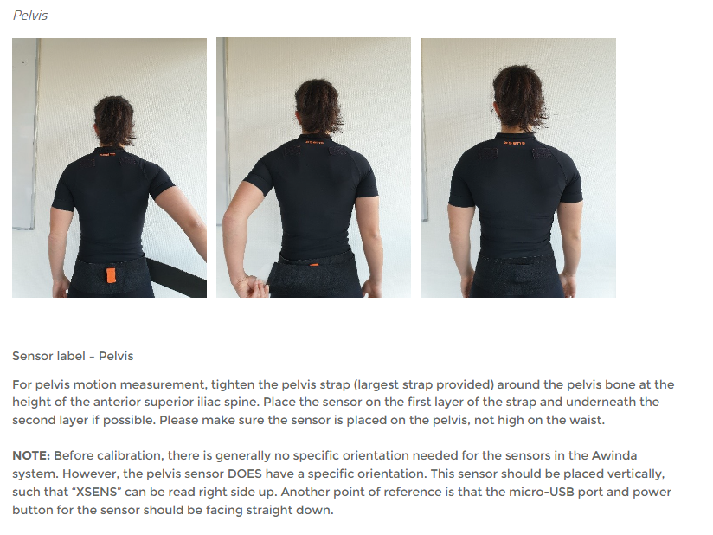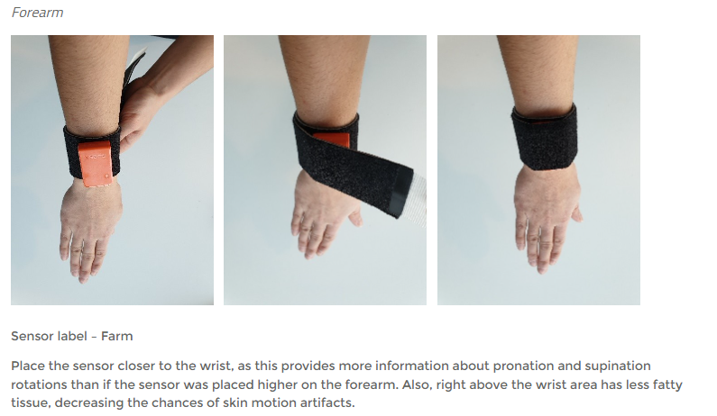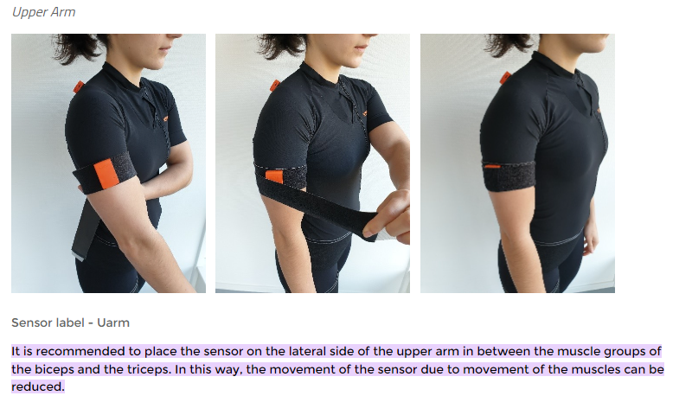

* Spegnimento

Per spegnere i sensori premere per un paio di secondi il tasto sul sensore. Una volta spenti controllare che se scossi non si riaccenda la luce lampeggiando.

1. Freeemg

* Avviamento

Per accendere i sensori posizionare il sensore sulla scritta “magnet all’interno della custodia, prestando attenzione al fatto che la scritta sui sensori “FreeEmg RT+” sia rivolta verso il basso, lasciarli in quella posizione un paio di secondi, una volta rimossi assicurarsi che la luce sul sensore continui a lampeggiare per qualche secondo. Se non dovesse lampeggiare la luce una volta rimosso dal magnet il sensore, ripetere il processo.

Di seguito una immagine illustrativa del processo di accensione del sensore.

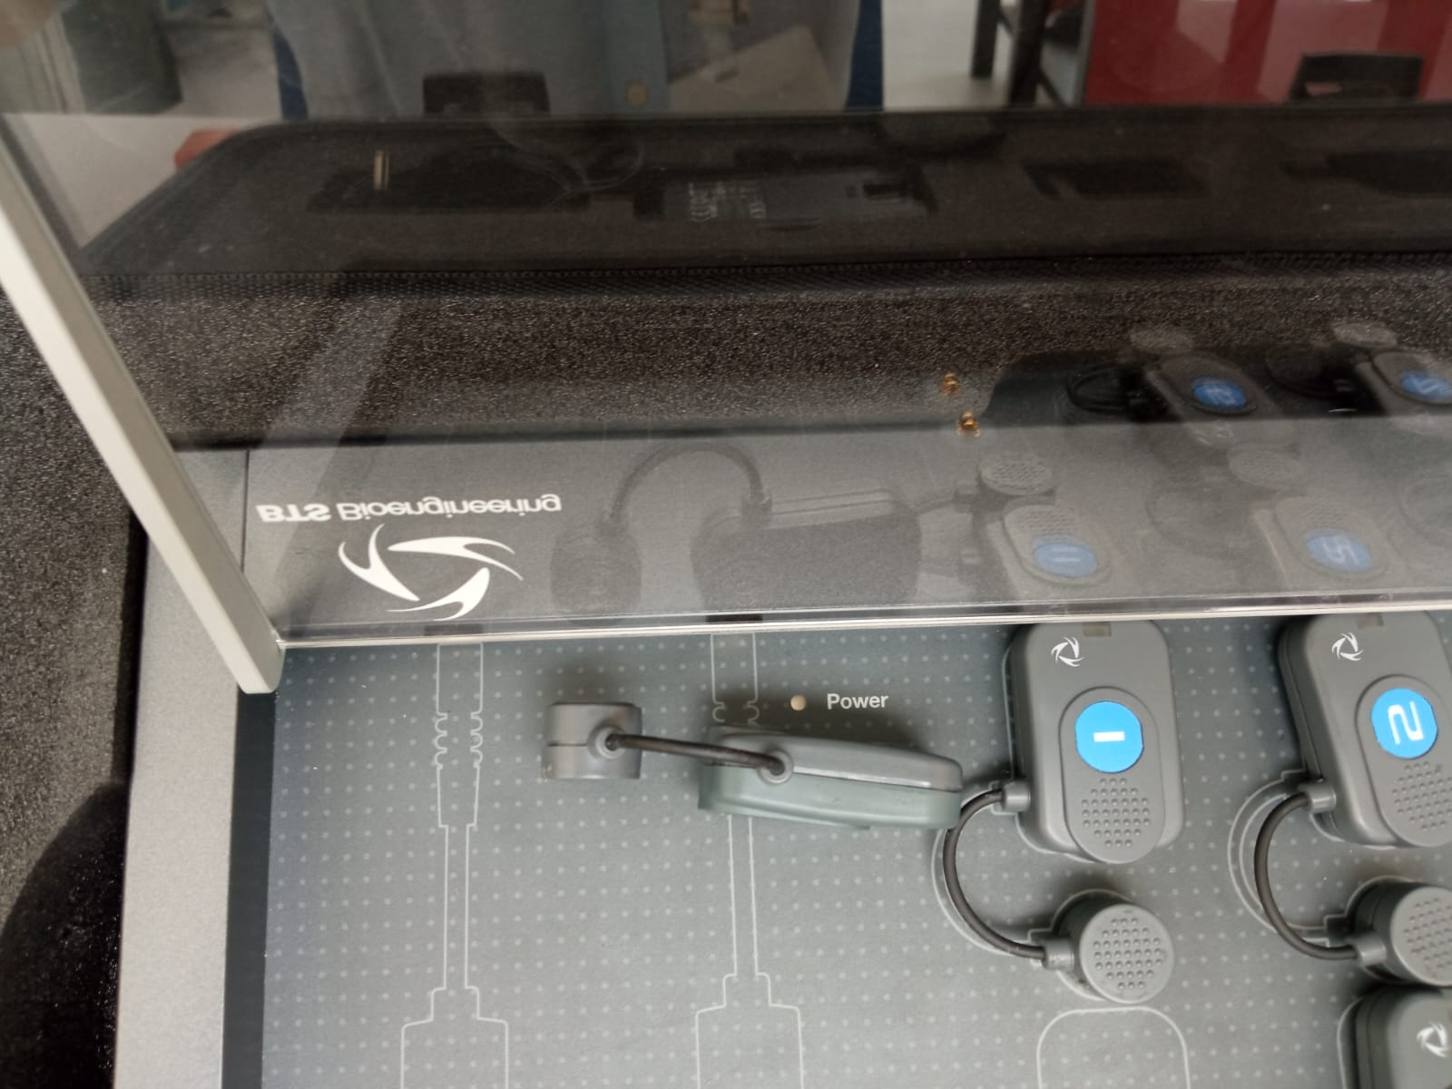

Nota: Questo processo va ripetuto con tutti i sensori che desideriamo utilizzare per l’esperimento.

* Posizionamento sul corpo

Al fine di posizionare correttamente i sensori sul corpo bisogna attaccare gli elettrodi alle due parti del sensore. Di seguito una immagine illustrativa:

Successivamente rimuovere i due adesivi sull’elettrodo e posizionare il sensore direttamente sopra il muscolo desiderato.

Di seguito una immagine illustrativa:

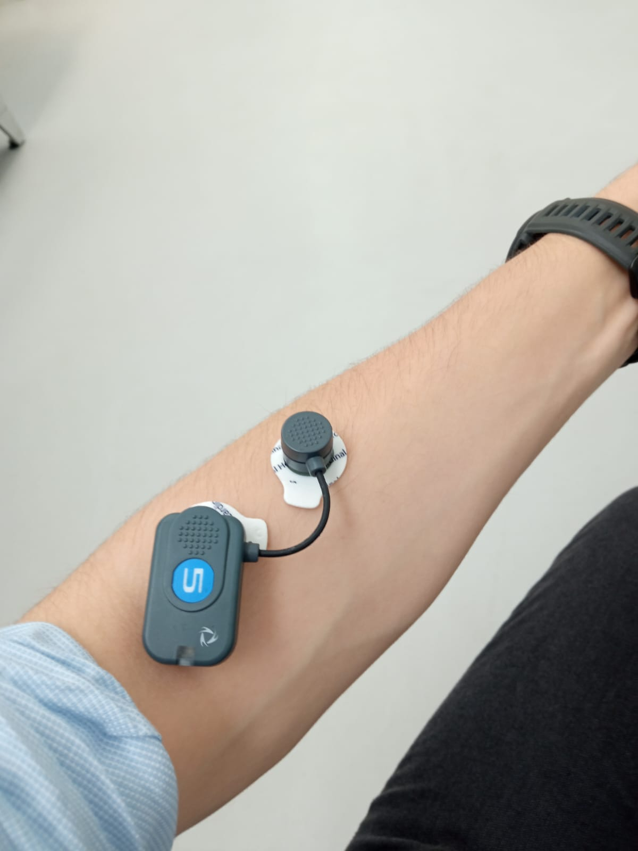

Nota: Per una migliore lettura dei dati, si consiglia di pulire con una soluzione a base di alcool la superficie sottostante l‘elettrodo (peli, pelle, sudore). Al fine di evitare infezioni o altri problemi, usare gli elettrodi una sola volta e poi buttarli correttamente nella raccolta differenziata seguendo le istruzioni del comune di riferimento.

* Spegnimento

Per spegnere i sensori correttamente posizionarli, uno alla volta, sul magnete (come mostrato in una immagine precedente) fino a quando il sensore non passa da luce spenta a luce lampeggiante, rimuovere a questo punto immediatamente i sensori dal magnete (tutto il procedimento dovrebbe durare circa 10 secondi).

1. Avviamento e/o controllo dei due programmi di ricezione dati

* Avviamento in Docker

Prerequisiti:

* + Docker Engine istallato.
  + Repository clonato
  + Imagine Docker built (Come spiegato nel readme file: https://github.com/FacilitiesMade/xsens_analisi)

È necessario aprire una console (cmd o powershell) ed eseguire le istruzione riportate sia per il algoritmo di storage che per quello di processing.

Per verificare l’andamento dei programmi si consiglia usare il commando docker ps -a

Se i comandi di Docker non funzionassero correttamente, provare ad usare permessi di admin (nel caso di Ubuntu usare “sudo” all’inizio dei comandi)

* Avviamento in Python

Seguire attentamente le istruzioni sul README del progetto: https://github.com/FacilitiesMade/xsens_analisi

1. Avviamento computer con licenze programma

* Collegare nelle varie porte USB le varie licenze dei sensori e l’antenna di ricezione. Per questione di spazio si consiglia di collegare la licenza dei sensori FreeEmg a destra e l’antenna e la chiavetta dei sensori Xsens a sinistra.

Di seguito una immagine illustrativa:

Prima di continuare bisogna assicurarsi di aver eseguito tutti gli step precedenti correttamente. In caso affermativo aprire il programma Visual Studio in modalità amministratore (tasto destro, esegui come amministratore). Di seguito una immagine illustrativa:

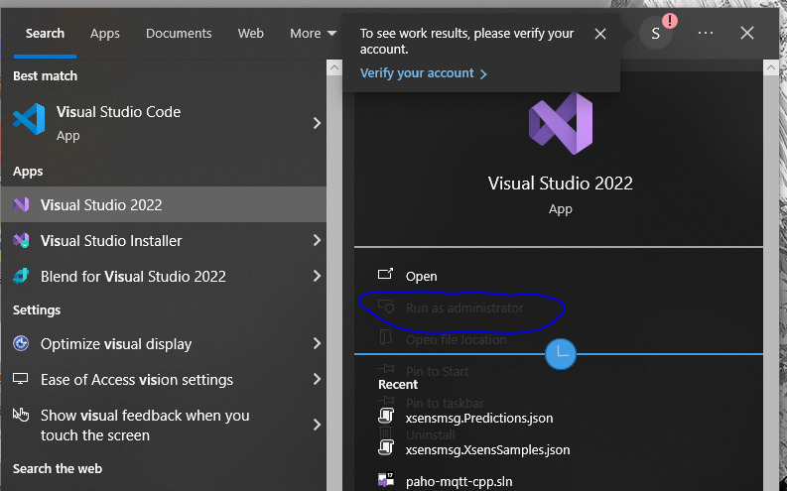

Aprire il proggetto bts_xsens_aquisition_platform che dovrebbe essere nella cartella C:\User\MADEUC5_4\Documents\MADE_repos\.

Modificare i dati in riga 381 sul programma Emg_Xsens_trasmission.cpp relativi alle misure corporee del

soggetto. Di seguito una immagine illustrativa:

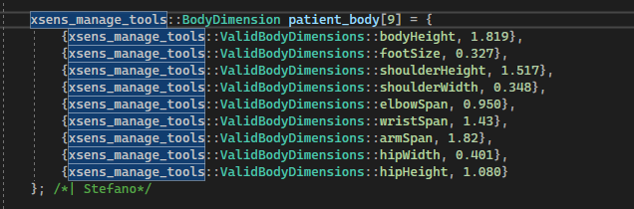

Impostare il progetto in modo che venga avviato di default cliccando con il tasto destro su “solution explorer” “Emg_Xsens_trasmission” e selezionando “set as startup project. Di seguito una immagine illustrativa:

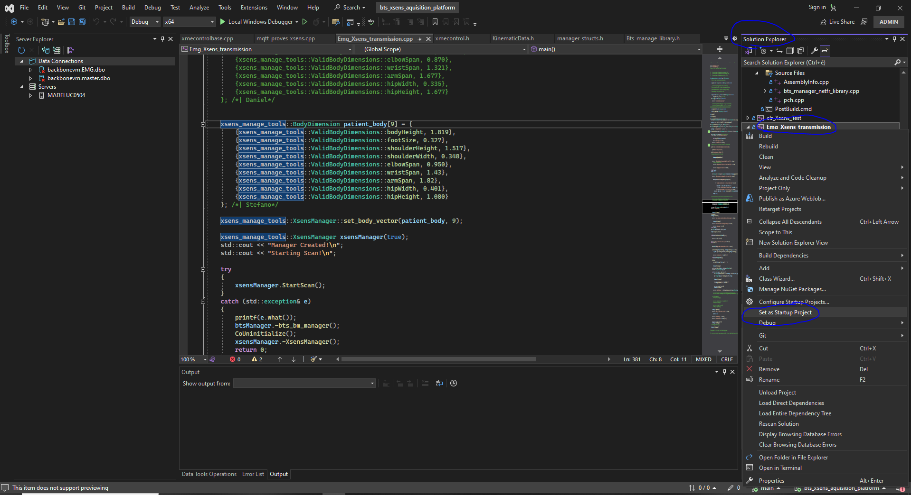

Eseguire il programma tramite il tasto: Local windows debugger (in alto)

Confermare che vengano visualizzati i sensori FreeEmg corretti; qual ora non vengano mostrati, seguire le istruzioni mostrate nel terminale comparso.

Per eseguire la calibrazione bisogna stare in posizione retta “all’attenti” per tre secondi; appena il programma avvia la calibrazione camminare per 15 secondi, cercando qual ora possibile di finire la calibrazione nel luogo di partenza. Seguire le istruzioni a terminale al fine di avviare correttamente l’esperimento.